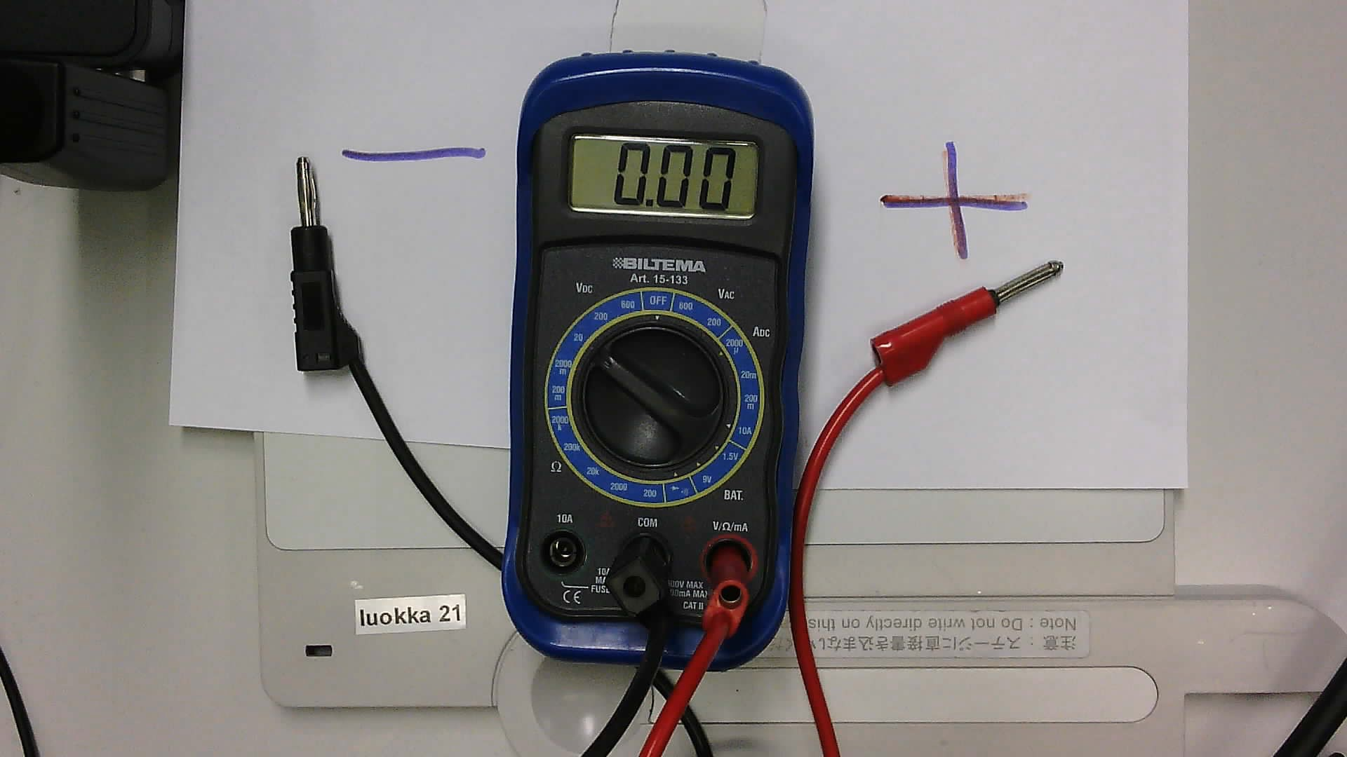
TÄÄLLÄ ON JÄNNITE (V DC) alue ja 20 V on meille sopiva maksimi
Kun mitataan JÄNNITETTÄ (V), laitetaan Plus punainen tänne missä on V
Musta aina miinukseen ja COM

